«Горелки»  В игре принимают участие нечетное количество детей, которые становятся парами и держатся за руки. Впереди колонны находится водящий, который смотрит вперед. Дети хором повторяют слова:  Гори, гори ясно,  Чтобы не погасло,  Глянь на небо —  Птички летят,  Колокольчики звенят!  Раз! Два! Три! Беги!  Как только участники произнесут слово «Беги!», стоящие в последней паре в колонне отпускает руки и бегут вдоль колонны вперед, один с правой стороны, другой — с левой. Их задача — выбежать вперед, встать перед водящим и снова взяться за руки. Водящий, в свою очередь, должен поймать кого-то из этой пары до того момента, как они возьмутся за руки.  Если получится поймать, то водящий с пойманным образует новую пару, а участник, оставшийся без пары, теперь будет водить.  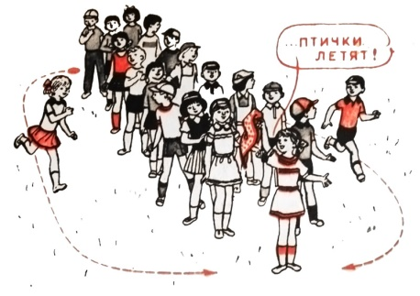  «Золотые ворота»  Выбираются двое игроков, которые встают друг напротив друга, берутся за руки и поднимают их вверх, образуя «ворота».  Остальные игроки встают цепочкой (берутся за руки или кладут руки на плечи друг к другу) и проходят под воротами.  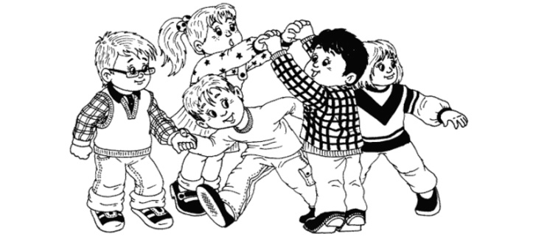  Игроки-ворота напевают:  Золотые ворота  Пропускают не всегда  Первый раз прощается  Второй запрещается  А на третий раз  Не пропустим вас!  На последних словах ворота резко опускают руки и ловят тех, кто оказался под ними. Пойманные образуют новые «ворота».  Игра заканчивается, когда всех игроков поймают. | «Заря»  Дети встают в круг, руки держат за спиной, а один из играющих - заря - ходит сзади с лентой и говорит:  Заря-зарница,  Красная девица,  По полю ходила,  Ключи обронила,  Ключи золотые,  Ленты голубые,  Кольца обвитые -  За водой пошла!  С последними словами водящий осторожно кладет ленту на плечо одному из играющих, который, заметив это, быстро берет ленту, и они оба бегут в разные стороны по кругу. Тот, кто останется без места, становится зарей. Игра повторяется.  Правила игры. Бегущие не должны пересекать круг. Играющие не поворачиваются, пока водящий выбирает, кому положить на плечо платок.  «Краски»  Участники игры выбирают хозяина и двух покупателей. Остальные игроки - краски. Каждая краска придумывает себе цвет и тихо называет его хозяину. Когда все краски выбрали себе цвет и назвали его хозяину, он приглашает одного из покупателей. Покупатель стучит:  Если голубой краски нет, хозяин говорит: «Иди по голубой дорожке, найди голубые сапожки, поноси да назад принеси!» Если же покупатель угадал цвет краски, то краску забирает себе. Идет второй покупатель, разговор с хозяином повторяется. И так они подходят по очереди и разбирают краски.  Выигрывает покупатель, который набрал больше красок. Если покупатель не отгадал цвет краски, хозяин может дать и более сложное задание, например: «Скачи на одной ножке по голубой дорожке».  Правила игры. Хозяином становится покупатель, который угадал больше красок. | 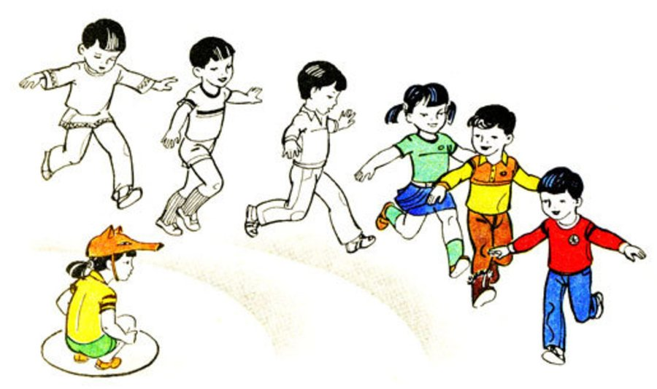  Русские  народные подвижные игры  МБДОУ «Детский сад  №17»  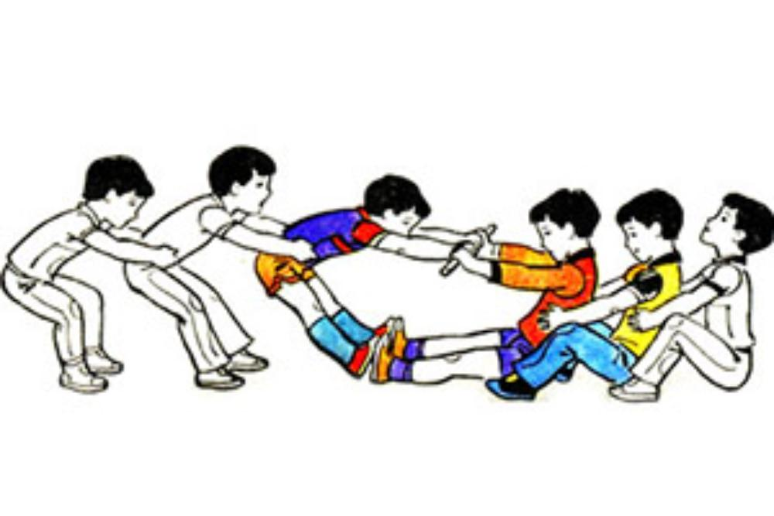  «Земля – вода – небо»  («Зверь – рыба – птица»)  Все игроки садятся на ковер или становятся в круг, лицом к центру. В центр выходит ведущий с мячом, он произносит одно из трех ключевых слов и тут же бросает мяч в руки любому игроку. Игрок должен поймать мяч и сразу же назвать соответствующее животное, рыбу или птицу. Затем надо мяч опять перебросить ведущему. Если игрок ошибся (не сумел поймать мяч или назвал не то слово), то он отдает свой фант.  Ведущий в быстром темпе перебрасывает мяч все новым и новым игрокам, стараясь всех включить в игру.  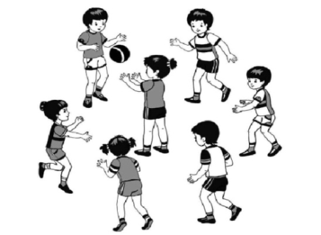  В конце игры можно предложить детям, проигравшим фанты, выполнить какое-нибудь веселое коллективное задание: спеть, сплясать всем вместе, чтобы получить назад свои фанты.  Правила:  1. Ведущий может кидать мяч, только после произнесения ключевого слова.  2. Надо кидать мяч прямо в руки, чтобы не отвлекать игрока на его ловлю.  Нельзя повторно называть уже ранее кем-то названное животное, птицу, рыбу. Игрок штрафуется на фант.
  - Тук, тук!  - Кто там?  - Покупатель.  - Зачем пришел?  - За краской.  - За какой?  - За голубой. | 